

**О внесении изменения в постановление акимата Западно-Казахстанской области от 11 августа 2015 года № 209 "Об утверждении регламента государственной услуги "Субсидирование развития семеноводства Западно-Казахстанской области"**

***Утративший силу***

Постановление акимата Западно-Казахстанской области от 29 апреля 2019 года № 104. Зарегистрировано Департаментом юстиции Западно-Казахстанской области 30 апреля 2019 года № 5650. Утратило силу постановлением акимата Западно-Казахстанской области от 20 мая 2020 года № 109

      Сноска. Утратило силу постановлением акимата Западно-Казахстанской области от 20.05.2020 № 109 (вводится в действие со дня первого официального опубликования).

      В соответствии с Законами Республики Казахстан от 23 января 2001 года "О местном государственном управлении и самоуправлении в Республике Казахстан", от 15 апреля 2013 года "О государственных услугах", акимат Западно-Казахстанской области **ПОСТАНОВЛЯЕТ**:

      1. Внести в постановление акимата Западно-Казахстанской области от 11 августа 2015 года №209 "Об утверждении регламента государственной услуги "Субсидирование развития семеноводства Западно-Казахстанской области" (зарегистрированное в Реестре государственной регистрации нормативных правовых актов №4033, опубликованное в газетах "Орал өңірі" и "Приуралье" от 26 сентября 2015 года) следующее изменение:

      регламент государственной услуги "Субсидирование развития семеноводства Западно-Казахстанской области", утвержденный указанным постановлением, изложить в новой редакции согласно приложению к настоящему постановлению.

      2. Государственному учреждению "Управление сельского хозяйства Западно-Казахстанской области" (Есенгалиев Б.А.) обеспечить государственную регистрацию данного постановления в органах юстиции, его официальное опубликование в Эталонном контрольном банке нормативных правовых актов Республики Казахстан и в средствах массовой информации.

      3. Контроль за исполнением настоящего постановления возложить на первого заместителя акима Западно-Казахстанской области Искалиева Г.Н.

      4. Настоящее постановление вводится в действие по истечении десяти календарных дней после дня первого официального опубликования.

|  |  |
| --- | --- |
|  | Приложение к постановлению акимата Западно-Казахстанской области от 29 апреля 2019 года №104 |
|  | Утвержден постановлением акимата Западно-Казахстанской области от 11 августа 2015 года №209 |

**Регламент государственной услуги**   
**"Субсидирование развития семеноводства Западно-Казахстанской области"**

**1. Общие положения**

      1. Государственная услуга "Субсидирование развития семеноводства Западно-Казахстанской области" (далее - государственная услуга).

      Государственная услуга оказывается государственным учреждением "Управление сельского хозяйства Западно-Казахстанской области" (далее – услугодатель) в соответствии со стандартом государственной услуги "Субсидирование развития семеноводства" утвержденного приказом Министра сельского хозяйства Республики Казахстан от 6 мая 2015 года №4-2/419 "Об утверждении стандарта государственной услуги "Субсидирование развития семеноводства" (зарегистрирован в Реестре государственной регистрации нормативных правовых актов №11455) (далее - Стандарт).

      2. Форма оказания государственной услуги: электронная (полностью автоматизированная).

      3. Государственная услуга оказывается бесплатно физическим и юридическим лицам (далее - услугополучатель).

      4. Прием заявок (переводных заявок) и выдача результатов оказания государственной услуги осуществляется через веб-портал "электронного правительства" www.egov.kz (далее – портал).

      5. Результат оказания государственной услуги – уведомление о перечислении субсидии либо мотивированный отказ в предоставлении государственной услуги в случаях и по основаниям, предусмотренным пунктом 10 Стандарта.

      Услугополучатель представляет на портал в форме электронного документа, удостоверенного электронной цифровой подписью:

      1) заявку на получение субсидий за фактически отпущенные по норме элитные семена и (или) семена первой репродукции по форме согласно приложению 3 к Стандарту;

      2) заявку на получение субсидий за фактически приобретенные по полной стоимости у элитно-семеноводческого хозяйства (семеноводческого хозяйства, реализатора семян) семена гибридов первого поколения (семена хлопчатника первой или второй репродукции, элитные саженцы плодово-ягодных культур и винограда) по форме согласно приложению 4 к Стандарту;

      3) переводную заявку об оплате причитающихся субсидий при приобретении по удешевленной стоимости семян гибридов первого поколения (семян хлопчатника первой, второй репродукции, элитных саженцев плодово-ягодных культур и винограда) у элитно-семеноводческого хозяйства (семеноводческого хозяйства, реализатора семян) по форме согласно приложению 5 к Стандарту.

      Форма представления результата оказания государственной услуги – электронная.

      Уведомление о результате оказания государственной услуги направляется в "личный кабинет" услугополучателя в форме электронного документа по формам, согласно приложениям 1 и 2 к Стандарту.

**2. Описание порядка действий структурных подразделений**

**(сотрудников) услугодателя в процессе оказания государственной услуги**

      6. Основанием для начала процедуры (действия) по оказанию государственной услуги является предоставление услугополучателем на портал в форме электронного документа, удостоверенного электронной цифровой подписью (далее – ЭЦП), заявки на получение субсидий согласно приложениям 3 и 4 к Стандарту или переводной заявки об оплате причитающихся субсидий согласно приложению 5 к Стандарту.

      7. Содержание каждой процедуры (действия), входящей в состав процесса оказания государственной услуги, длительность его выполнения:

      1) ответственный исполнитель услугодателя в течение 1 (одного) рабочего дня с момента регистрации заявки (переводной заявки) подтверждает ее принятие путем подписания с использованием ЭЦП соответствующего уведомления. Данное уведомление становится доступным в "личном кабинете" услугополучателя в информационной системе субсидирования.

      При этом уведомление о принятии заявки (переводной заявки) становится доступным в "личном кабинете" элитно-семеноводческого хозяйства (семеноводческого хозяйства, реализатора семян).

      Результат – подтверждение заявки (переводной заявки);

      2) ответственный исполнитель услугодателя в соответствии с планом финансирования формирует в информационной системе субсидирования платежные поручения на выплату субсидий в системе "Казначейство-Клиент" и направляет услугополучателю уведомление о перечислении субсидии либо мотивированный отказ в предоставлении государственной услуги в случаях и по основаниям, предусмотренным пунктом 10 Стандарта, в течение 2 (двух) рабочих дней:

      после подтверждения принятия заявки;

      после внесения производителем элитно-семеноводческого хозяйства (семеноводческого хозяйства, реализатора семян) в реестр сведений по фактически реализованным семенам.

      Результат – направление уведомления о перечислении субсидии либо мотивированный отказ в предоставлении государственной услуги в случаях и по основаниям, предусмотренным пунктом 10 Стандарта;

      3) отдел финансирования агропромышленного комплекса услугодателя осуществляет оплату субсидий.

      Результат – осуществление оплаты субсидий.

**3. Описание порядка взаимодействия структурных подразделений (сотрудников) услугодателя в процессе оказания государственной услуги**

      8. Перечень структурных подразделений (сотрудников) услугодателя, которые участвуют в процессе оказания государственной услуги:

      1) ответственный исполнитель услугодателя;

      2) отдел финансирования агропромышленного комплекса услугодателя.

      9. Подробное описание последовательности процедур (действий), взаимодействий структурных подразделений (сотрудников) услугодателя в процессе оказания государственной услуги отражается в справочнике бизнес-процессов оказания государственной услуги согласно приложению 1 к настоящему регламенту государственной услуги "Субсидирование развития семеноводства Западно-Казахстанской области" (далее - Регламент).

**4. Описание порядка взаимодействия с Государственной корпорацией и (или) иными услугодателями, а также порядка использования информационных систем в процессе оказания государственной услуги**

      10. Описание порядка обращения и последовательности процедур (действий) услугополучателя при оказании государственной услуги через портал:

      1) услугополучатель осуществляет регистрацию на портале с помощью индивидуального идентификационного номера (далее – ИИН), бизнес – идентификационного номера (далее – БИН) и пароля (осуществляется для незарегистрированных услугополучателей на портале);

      2) процесс 1 – ввода услугополучателем ИИН или БИН и пароля (процесс авторизации) на портале для получения государственной услуги;

      3) условие 1 – проверка на портале подлинности данных о зарегистрированном услугополучателе через ИИН или БИН и пароль;

      4) процесс 2 – формирование порталом сообщения об отказе в авторизации в связи с имеющимися нарушениями в данных услугополучателя;

      5) процесс 3 – выбор услугополучателем государственной услуги, указанной в настоящем Регламенте, вывод на экран формы запроса для оказания государственной услуги и заполнение услугополучателем формы с учетом ее структуры и форматных требований, выбор услугополучателем регистрационного свидетельства ЭЦП для удостоверения (подписания) запроса;

      6) условие 2 – проверка на портале срока действия регистрационного свидетельства ЭЦП и отсутствия в списке отозванных (аннулированных) регистрационных свидетельств, а также соответствия идентификационных данных между ИИН или БИН указанным в запросе и ИИН или БИН указанным в регистрационном свидетельстве ЭЦП;

      7) процесс 4 – формирование сообщения об отказе в запрашиваемой государственной услуге в связи с не подтверждением подлинности ЭЦП услугополучателя;

      8) процесс 5 – направление электронного документа (запроса услугополучателя), удостоверенного (подписанного) ЭЦП услугополучателем через шлюз электронного правительства в автоматизированное рабочее место регионального шлюза электронного правительства (далее - АРМ РШЭП) для обработки запроса услугодателем;

      9) условие 3 – проверка услугодателем заявки (переводной заявки) представленной услугополучателем;

      10) процесс 6 – формирование сообщения об отказе в запрашиваемой государственной услуге в связи с имеющимися нарушениями в заявке (переводной заявки) услугополучателя;

      11) процесс 7 – получение услугополучателем результата государственной услуги (уведомление в форме электронного документа), сформированный порталом.

      Порядок использования информационных систем в процессе оказания государственной услуги через портал приведены в приложении 2 к настоящему Регламенту.

      11. Обжалования решений, действий (бездействия) услугодателя и (или) его должностных лиц по вопросам оказания государственных услуг осуществляется в соответствии с главой 3 Стандарта.

      12. Иные требования с учетом особенностей оказания государственной услуги, в том числе оказываемой в электронной форме осуществляется в соответствии с главой 4 Стандарта.

|  |  |
| --- | --- |
|  | Приложение 1 к регламенту государственной  услуги "Субсидирование  развития семеноводства  Западно-Казахстанской  области" |

**Справочник бизнес-процессов оказания государственной услуги "Субсидирование развития семеноводства Западно-Казахстанской области"**

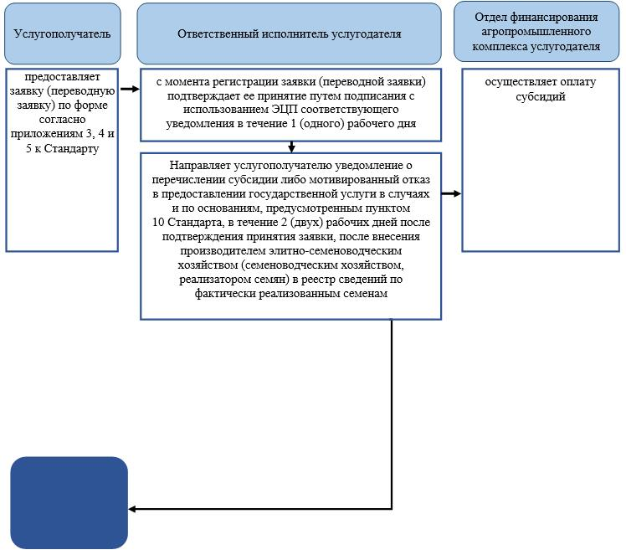

      Условные обозначения:

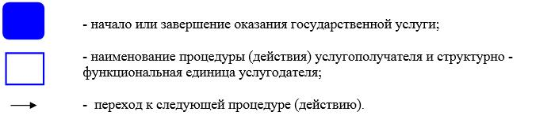

|  |  |
| --- | --- |
|  | Приложение 2 к регламенту государственной  услуги "Субсидирование  развития семеноводства  Западно-Казахстанской  области" |

**Порядок использования информационных систем в процессе оказания государственной услуги через портал**

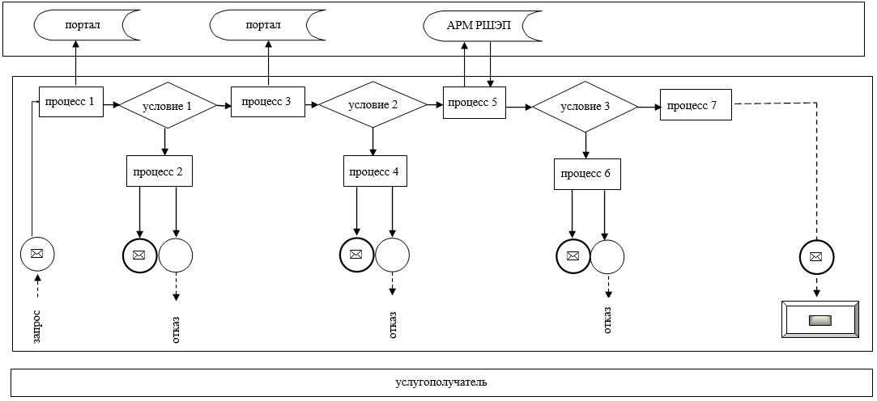

      Условные обозначения:

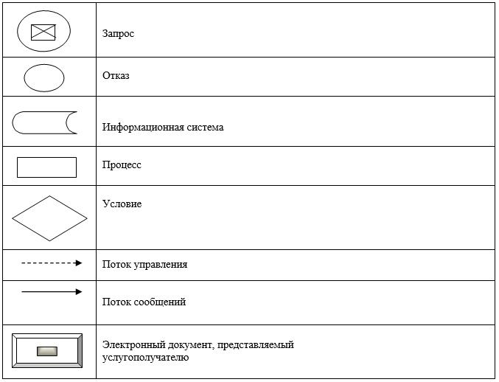

© 2012. РГП на ПХВ «Институт законодательства и правовой информации Республики Казахстан» Министерства юстиции Республики Казахстан